|  |  |  |  |  |  |
| --- | --- | --- | --- | --- | --- |
| **Elaboró** | | **Revisó** | | **Aprobó** | |
| **Nombre:** | Edward Izquierdo Arizmendi | **Nombre:** | Claudia Hernández | **Nombre:** | Yina Cubillos |
| **Cargo:** | Asesor externo de Procesos | **Cargo:** | Subgerente Financiera | **Cargo:** | Gerente |
| **Fecha:** | 24/03/2019 | **Fecha:** | 24/03/2019 | **Fecha:** | 24/03/2019 |

1. **OBJETIVO.**

Establece las instrucciones a seguir y tener en cuenta al momento de realizar la revalorización anual de aportes sociales.

1. **ALCANCE.**

Aplica al momento de realizar el procedimiento de aplicación de revalorización de aportes aprobado en la asamblea general de asociados

1. **NORMATIVIDAD.**
   1. **INTERNA.**
   2. **N/A.**
   3. **EXTERNA.**
   4. **N/A.**
2. **DEFINICIONES.**
   1. **Revalorización de Aportes Sociales**: Es una forma de reconocer la pérdida del poder adquisitivo constante de los aportes, toda vez que éstos se consideran un capital de riesgo y no generan rendimiento alguno, adjuntándole un incremento con un tope máximo igual al IPC (Índice de Precios al consumidor) del año inmediatamente anterior.

1. **RESPONSABLES.**
   1. Asamblea General de Asociados
   2. Consejo de Administración
   3. Gerente
   4. Subgerente Financiero
   5. Revisor Fiscal
2. **CONDICIONES DE OPERACIÓN.**
   1. Este proceso es anual, una vez se programe la asamblea general se prepara para aprobación un documento en Excel donde se debe indicar el valor máximo para aprobación de revalorización.
   2. Una vez se apruebe y autorice la distribución de excedentes se procede a dejar constancia en el acta de la asamblea y presentar para su aplicación.
3. **DESCRIPCIÓN DE ACTIVIDADES.**
   1. Se crea por contabilidad la cuenta de revalorización de aportes para el año correspondiente, como ejemplo para el año 2018 se creó la cuenta 24651570.
   2. 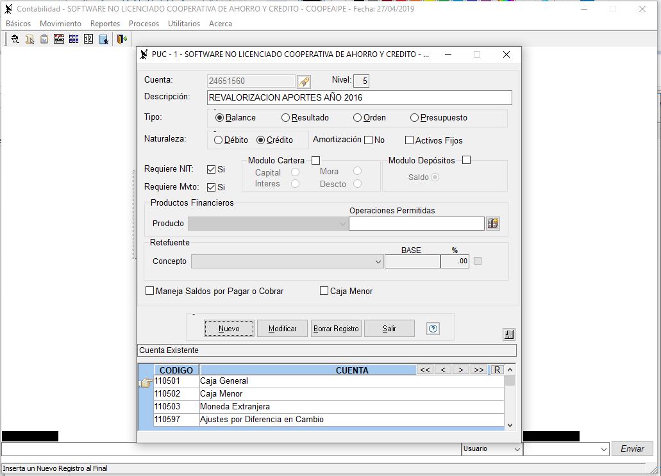Para crear dicha cuenta se ingresa por el módulo de Contabilidad » ingresa a básicos » PUC » se escribe el número de cuenta a crear y se configura de la siguiente manera:
   3. Luego de creada la cuenta se debe hacer el mismo proceso en las otras dos empresas la 2 y la 3 y se retoma a la empresa 1.
   4. 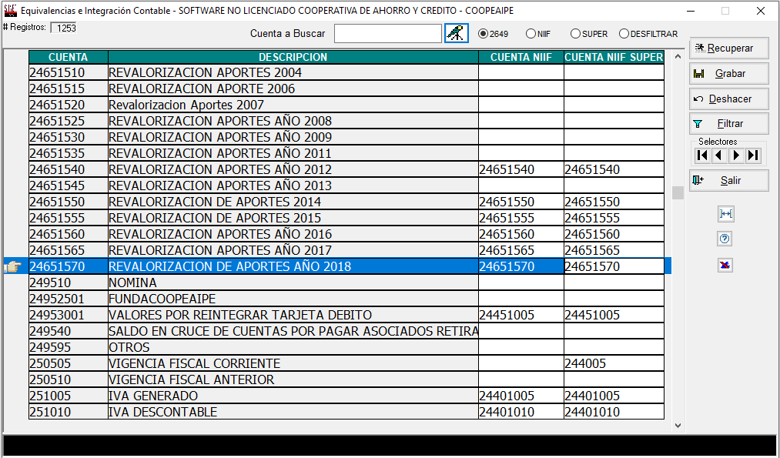Para escribir las equivalencias de la cuenta inicial se ingresa al módulo de contabilidad » básicos » NIIF » equivalencias de cuentas contables » se busca la cuenta creada y se escriben al frente las cuentas de las dos empresas NIIF y NIIF súper y por último se da garbar.
   5. Luego se ingresa al módulo de Financiero, a operaciones  , y se ingresa el número de cuenta que se acaba de crear, en cada una de las operaciones que tienen que ver con revalorización de aportes relacionadas en el ítem 7.6 del presente documento.
   6. Las operaciones a las que se debe cambiar la cuenta de revalorización de aportes son:
      1. Operación 915 – Revalorización Aportes Sociales.
      2. Operación 912 – Revalorización Aportes Sociales .
      3. Operación 812 – Revalorización Aportes Infantil.
      4. Operación 2916 – Revalorización Aportes Semilla.
      5. Operación 3512 – Revalorización Aportes Infantil Semilla.
   7. Luego se toman los siguientes valores, con el fin de calcular el factor.
      1. Se toma el valor de la cuenta 310505 a corte 31 de diciembre del año culminado.
      2. Se toma el valor de la cuenta 331005 que fue aplicado en la distribución de excedentes para revalorizar al corte 31 de diciembre del año culminado.

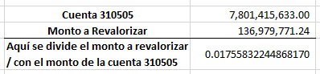Ejemplo práctico :

* 1. Una vez calculado el factor se ingresa al módulo Financiero» se ingresa a Captaciones » Saldos y Retirados.

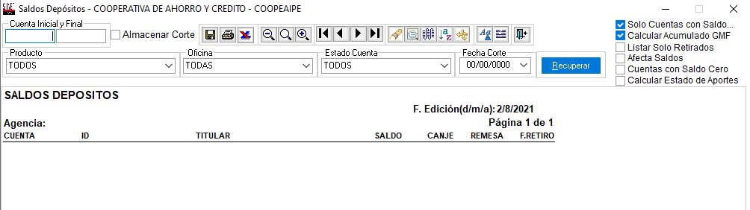

* + 1. Se escribe en cuenta inicial **1** y Final **999999**
    2. En producto se escoge **TODOS**.
    3. Oficina **TODAS**.
    4. Estado de Cuenta **TODOS.**
    5. Fecha de Corte: se coloca el último día del año terminado.
  1. y se da clic en **Cuentas con Saldo Cero**, y por último se da clic en **RECUPERAR** y se deja minimizado.
  2. Luego por el módulo Financiero » Captaciones se da clic en Liquidaciones de Intereses y Comisiones » Revalorización y Excedentes y el cuadro se diligencia de la siguiente manera:

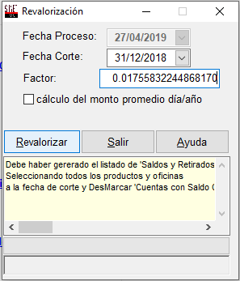

* + 1. **Fecha Proceso:** Aparece bloqueada, no se deja modificar.
    2. **Fecha de Corte**: Se ingresa el último día del año terminado y culminado y presentado en la última asamblea.
    3. **El Factor:** Es el valor calculado según indicado en el numeral **7.7** de este instructivo y se escribe uno a uno cada número.
  1. Por último se da clic en Revalorizar.
  2. El sistema arroja un mensaje que dice: debe haber generado Saldos y Retirados de todos los productos, marcar cuentas con saldos Cero “0”, a corte 31/12/2018.
  3. Luego sale otro pantallazo, donde sale el valor total de los aportes (Cuenta 310505), y da clic en Aceptar.

1. **REGISTROS REFERENCIADOS.**
   1. **N/A**.
2. **CONTROL DE ACTUALIZACIONES.**

|  |  |  |  |
| --- | --- | --- | --- |
| **VERSIÓN** | **FECHA ACTUALIZACIÓN** | **OBSERVACIONES** | **USUARIO** |
| 1 | 24/03/2019 | Modelo inicial | Asesor de Calidad |